প্রাচীন গ্রীসের জুয়া খেলার ইতিহাস
July 6, 2022 by কুহেলিকা
বর্তমানে অনলাইনে জুয়া খেলার বাজার রমরমা হয়ে উঠেছে। ২০১৬ সালের হিসাব অনুযায়ী ৪৫০ বিলিয়ন ইউএস ডলার পরিমাণ অর্থ জুয়া খেলায় ব্যবহৃত হয়েছে, বর্তমানে সেই অংকের সংখ্যা ট্রিলিয়নের কাছাকাছি বা ট্রিলিয়ন ছাড়িয়ে গেছে। বর্তমানে আন্তর্জাতিকভাবে জুয়া একটি বড় মার্কেট দখল করে আছে।
লাস ভেগাসের মতো জায়গাগুলি মূলত জুয়া খেলার কার্যকলাপের উপর তাদের সম্পূর্ণ আবেদন তৈরি করে।
এর জনপ্রিয়তা সত্ত্বেও, এটিকে ব্যাপকভাবে একটি খারাপ হিসাবে বিবেচনা করা হয়, শিরোনামযুক্ত ভেগাসকে “পাপের শহর” হিসাবে স্ব-পরিচয় দেওয়া হয়।

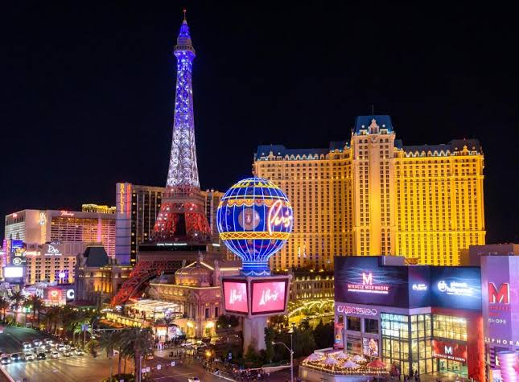জুয়া ও পাপের রাজ্য লাস ভেগাস image credit: booking. Com
লাস ভেগাসের সৃষ্টি হয়েছে শতবছর ও পেরোয়নি, তবে জুয়া খেলার ইতিহাস হাজার বছরের পুরনো।
প্রাচীন প্রস্তর যুগের আগেও জুয়া খেলার প্রচলণ ছিল বলে ধারণা করা হয়। যিশু খিষ্ট্রের জম্মের ৩০০০ বছর পূর্বে ইরাক, সিরিয়া,তুরস্কের বিভিন্ন জায়গায় বাজী খেলা হত ছয় পার্শ বিশিষ্ট ছোট ছোট গুটি আকৃতির বস্তু দিয়ে যা এখন পাশা নামে পরিচিত।যিশু খিষ্ট্রের জম্মের ১০০০ বছর পূর্বে চীন দেশে পশু লড়াইয়ের উপর বাজী ধরার ব্যাপক প্রচলন ছিল।
আর সর্বপ্রথম ১৬৩৮ সালে ইতালীর ভেনিসে প্রথম জুয়া খেলার আসর বসে।
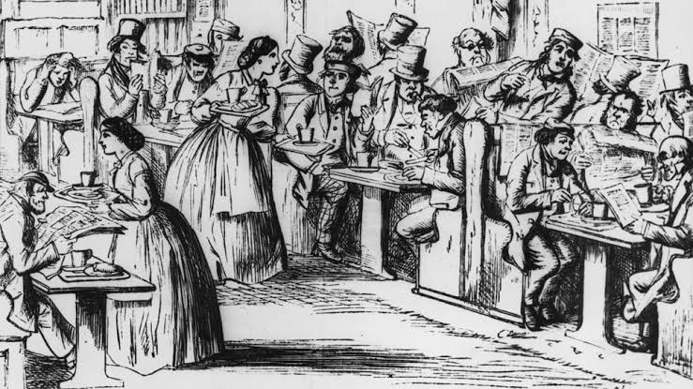জুয়া খেলার আসর Image credit : BBC
আজ সেসব নিয়ে কথা বলবো না চজ কথা বলবো প্রাচীন গ্রীসের জুয়া খেলা নিয়ে।
ধর্মের দিক থেকে প্রথম আব্রাহামিক ধর্ম, ইহুদি ধর্ম, জুয়াকে নিষিদ্ধ ঘোষণা করেছিল এবং এটিকে একটি গুরুতর পাপ ঘোষণা করেছিল।
যাইহোক, ইতিহাসের সমস্ত সময়কাল এই প্রচেষ্টার জন্য এমন ঘৃণা প্রদর্শন করে না।
তবে জুয়া খেলায় গ্রীকরা ছিলো খুবই কুখ্যাত। জুয়া খেলার বৈধতা পাওয়ার জন্য দেবতাদের ঐশ্বরিক অনুমোদন পাওয়া গেছে বলেও প্রচার করেছিল।
জুয়া খুব প্রচলিত হলেও প্রাচীন গ্রীসের সবাই এই খেলাকে অনুমোদন দেন নি।
উল্লেখযোগ্যভাবে বলতে গেলে তৎকালীন দার্শনিকরা জুয়া খেলার সম্ভাব্য বিপদ সম্পর্কে বিশেষভাবে উদ্বিগ্ন ছিলেন। তারা বিশ্বাস করেছিল যে এটি আসক্তি, প্রতারণা এবং সাধারণ অনৈতিকতার দিকে পরিচালিত করে।

আরো পড়ুনঃ- অ্যাশেজ এর ইতিহাস

জুয়া খেলা প্রাচীন গ্রীসে এক পর্যায়ে এমন একটি সমস্যা হয়ে দাঁড়ায় যে এর প্রকোপ কমাতে সরকারী পদক্ষেপ নিতে হয়েছিল।
অনেক বুদ্ধিজীবী ও দার্শনিক এই কার্যক্রমের পক্ষে না থাকা সত্ত্বেও তা অব্যাহত ছিল।
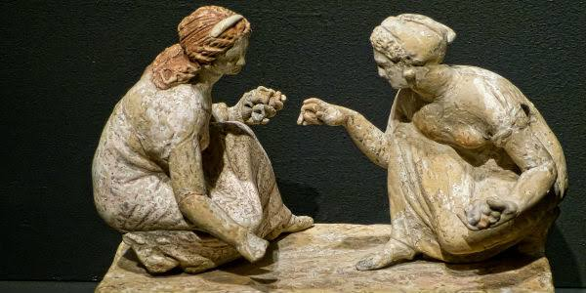জুয়া খেলায় ব্যস্ত গ্রীক নারীর ভাস্কর্য Image credit: gaming Zion
জুয়া ছিলো গ্রীকদের শখের বিষয়, এমনকি গ্রীক দেবতারা ও তার বাহিরে ছিলেন না। অন্তত দুই জন গ্রীক দেবতা জুয়ার জন্য ব্যাপক পরিচিত ছিলেন। একজনের নাম হার্মিস ও আরেক জনের নাম প্যান।
বেশ কিছু গল্প প্রচলিত আছে গ্রীক দেবতা হেডিস, জিউস এবং পসেইডনের অন্যতম পছন্দের খেলা ছিলো জুয়া। যারা প্রত্যেকেই গ্রীক পুরাণের গুরুত্বপূর্ণ দেবতা।
এটা খুবই স্পষ্ট যে প্রাচীন গ্রীকরা তাদের ঈশ্বরের কাজকে নৈতিকভাবে ঘোষণা করেনি।গ্রীকরা মনে করত তাদের দেবতারা তাদের মতোই ত্রুটিপূর্ণ।

গ্রীকদের জুয়া খেলার ধরণ
গ্রীকরা অনেক জুয়া খেলা খেলত, গেমের অনেক উপাদান আজও জুয়া খেলায় ব্যবহার করা হচ্ছে।
সেসময় শিশু এবং প্রাপ্তবয়স্কদের দ্বারা একইভাবে খেলা একটি জনপ্রিয় খেলা ছিল অ্যাস্ট্রাগালোই, ভেড়ার নাকলবোনের নামানুসারে যার সাথে এটি খেলা হত।
এটি ছিল ডাইসের একটি প্রাথমিক সংস্করণ, কারণ নাকলবোনের ছয়টি অবতল মুখ ছিল, যার কিছু মুখের অংশে সংখ্যাসূচক শিলালিপি ছিল।
নাকলবোনে সবচেয়ে বেশি যে সংখ্যাগুলি পাওয়া যায় তা হল ১,৩,৪ এবং ৬ আর বাকি ২ টি পিঠ বা অংশ ফাঁকা রাখা হতো।

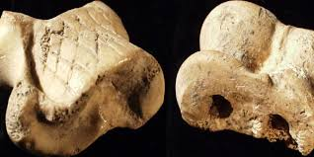Image credit: gambingzion
গেমটি পাঁচটি অ্যাস্ট্রাগালোই দিয়ে খেলা হয়েছিল এবং গেমটির লক্ষ্য ছিল প্রতিটি নাকলবোনে বিভিন্ন নম্বর পাওয়া। এই ধরনের টসকে মেডুসা বা মেডাস বলা হত, যেখানে খারাপকে সাইয়ন (কুকুর) বলা হত।
প্রাপ্তবয়স্করা বাজি ধরে এই খেলা খেলত, তবে শিশুরাও খেলাটি উপভোগ করত।
নিয়মগুলি খুবই সোজা ছিল, এবং লোকেরা বিশ্বাস করতো যে এই খেলায় ভাগ্যের সাথে দক্ষতার ও প্রয়োজন।
গ্রীকদের দ্বারা খেলা আরো একটি জুয়া খেলার নাম ছিল কিবোই (ডাইস)। এই খেলাটি অ্যাস্ট্রাগালোই থেকে বিবর্তিত হয়েছিল। এই পাশার প্রতিটি মুখে একটি করে সংখ্যা সহ মেট ৬ টি সমতল দিকে ৬ টি সংখ্যা ছিল।

আরো পড়ুনঃ- মৃত্যুদন্ডের ইতিহাস ও বিবর্তন

এই খেলার আবিষ্কারক ইউবোয়ার শাসক পালামেডিসকে মনে করা হয়। যিনি ট্রয়ের যুদ্ধের সময় গ্রীকদের সাথে এই খেলাটি খেলেছিলেন।
গ্রীকদের অন্যতম আরেকটি জনপ্রিয় খেলা ছিলো আর্টিয়াসমস। বর্তমানেও এই খেলা প্রচলিত আছে। এই খেলা মূলত জোর- বিজোর অনুমান করে খেলা হয়। বলা বাহুল্য আর্টিয়াসমস অর্থও ‘বিজোর- জোর সংখ্যা’। নেটফ্লিক্সের ইতিহাসের সেরা সিরিজ স্কুইড গেমে ও এই ধরনের জুয়া খেলা হয়েছিল, মার্বেল দিয়ে।
আরো এক ধরনের জুয়া খেলা ছিল যার নাম ছিলো চেকার। গ্রীক দার্শনিক প্লেটো ও গ্রীক মহাকবি হোমারের লেখায় ও এই খেলার কথা উল্লেখ আছে। এই খেলার জন্য মাটি বা মেঝেতেই খোদাই করে তৈরি করে খেলা হতো।
আধুনিক যুগে গ্রীকদের জুয়া খেলা
জুয়া খেলার এত সমৃদ্ধ ইতিহাসের পরিপ্রেক্ষিতে, আধুনিক গ্রীস তার পুরানো প্রেম ভুলে যায়নি তাতে অবাক হওয়ার কিছু নেই।
বর্তমানে গ্রীসে জুয়া খেলা বৈধ, অধিকাংশ শহরে অন্তত একটি ক্যাসিনো আছে। এটি হেলেনিক গেমিং কমিশন (HGC) দ্বারা নিয়ন্ত্রিত, যেটি সম্প্রতি একটি রাষ্ট্রীয় একচেটিয়া অধীনে অনলাইন জুয়া খেলাকে অনুমোদন করেছে৷
গ্রীকরা এখনও জুয়া পছন্দ করে, কারণ জুয়া শিল্প গ্রীসে বার্ষিক এক বিলিয়ন ইউরোর বেশি আয় করে।

